_

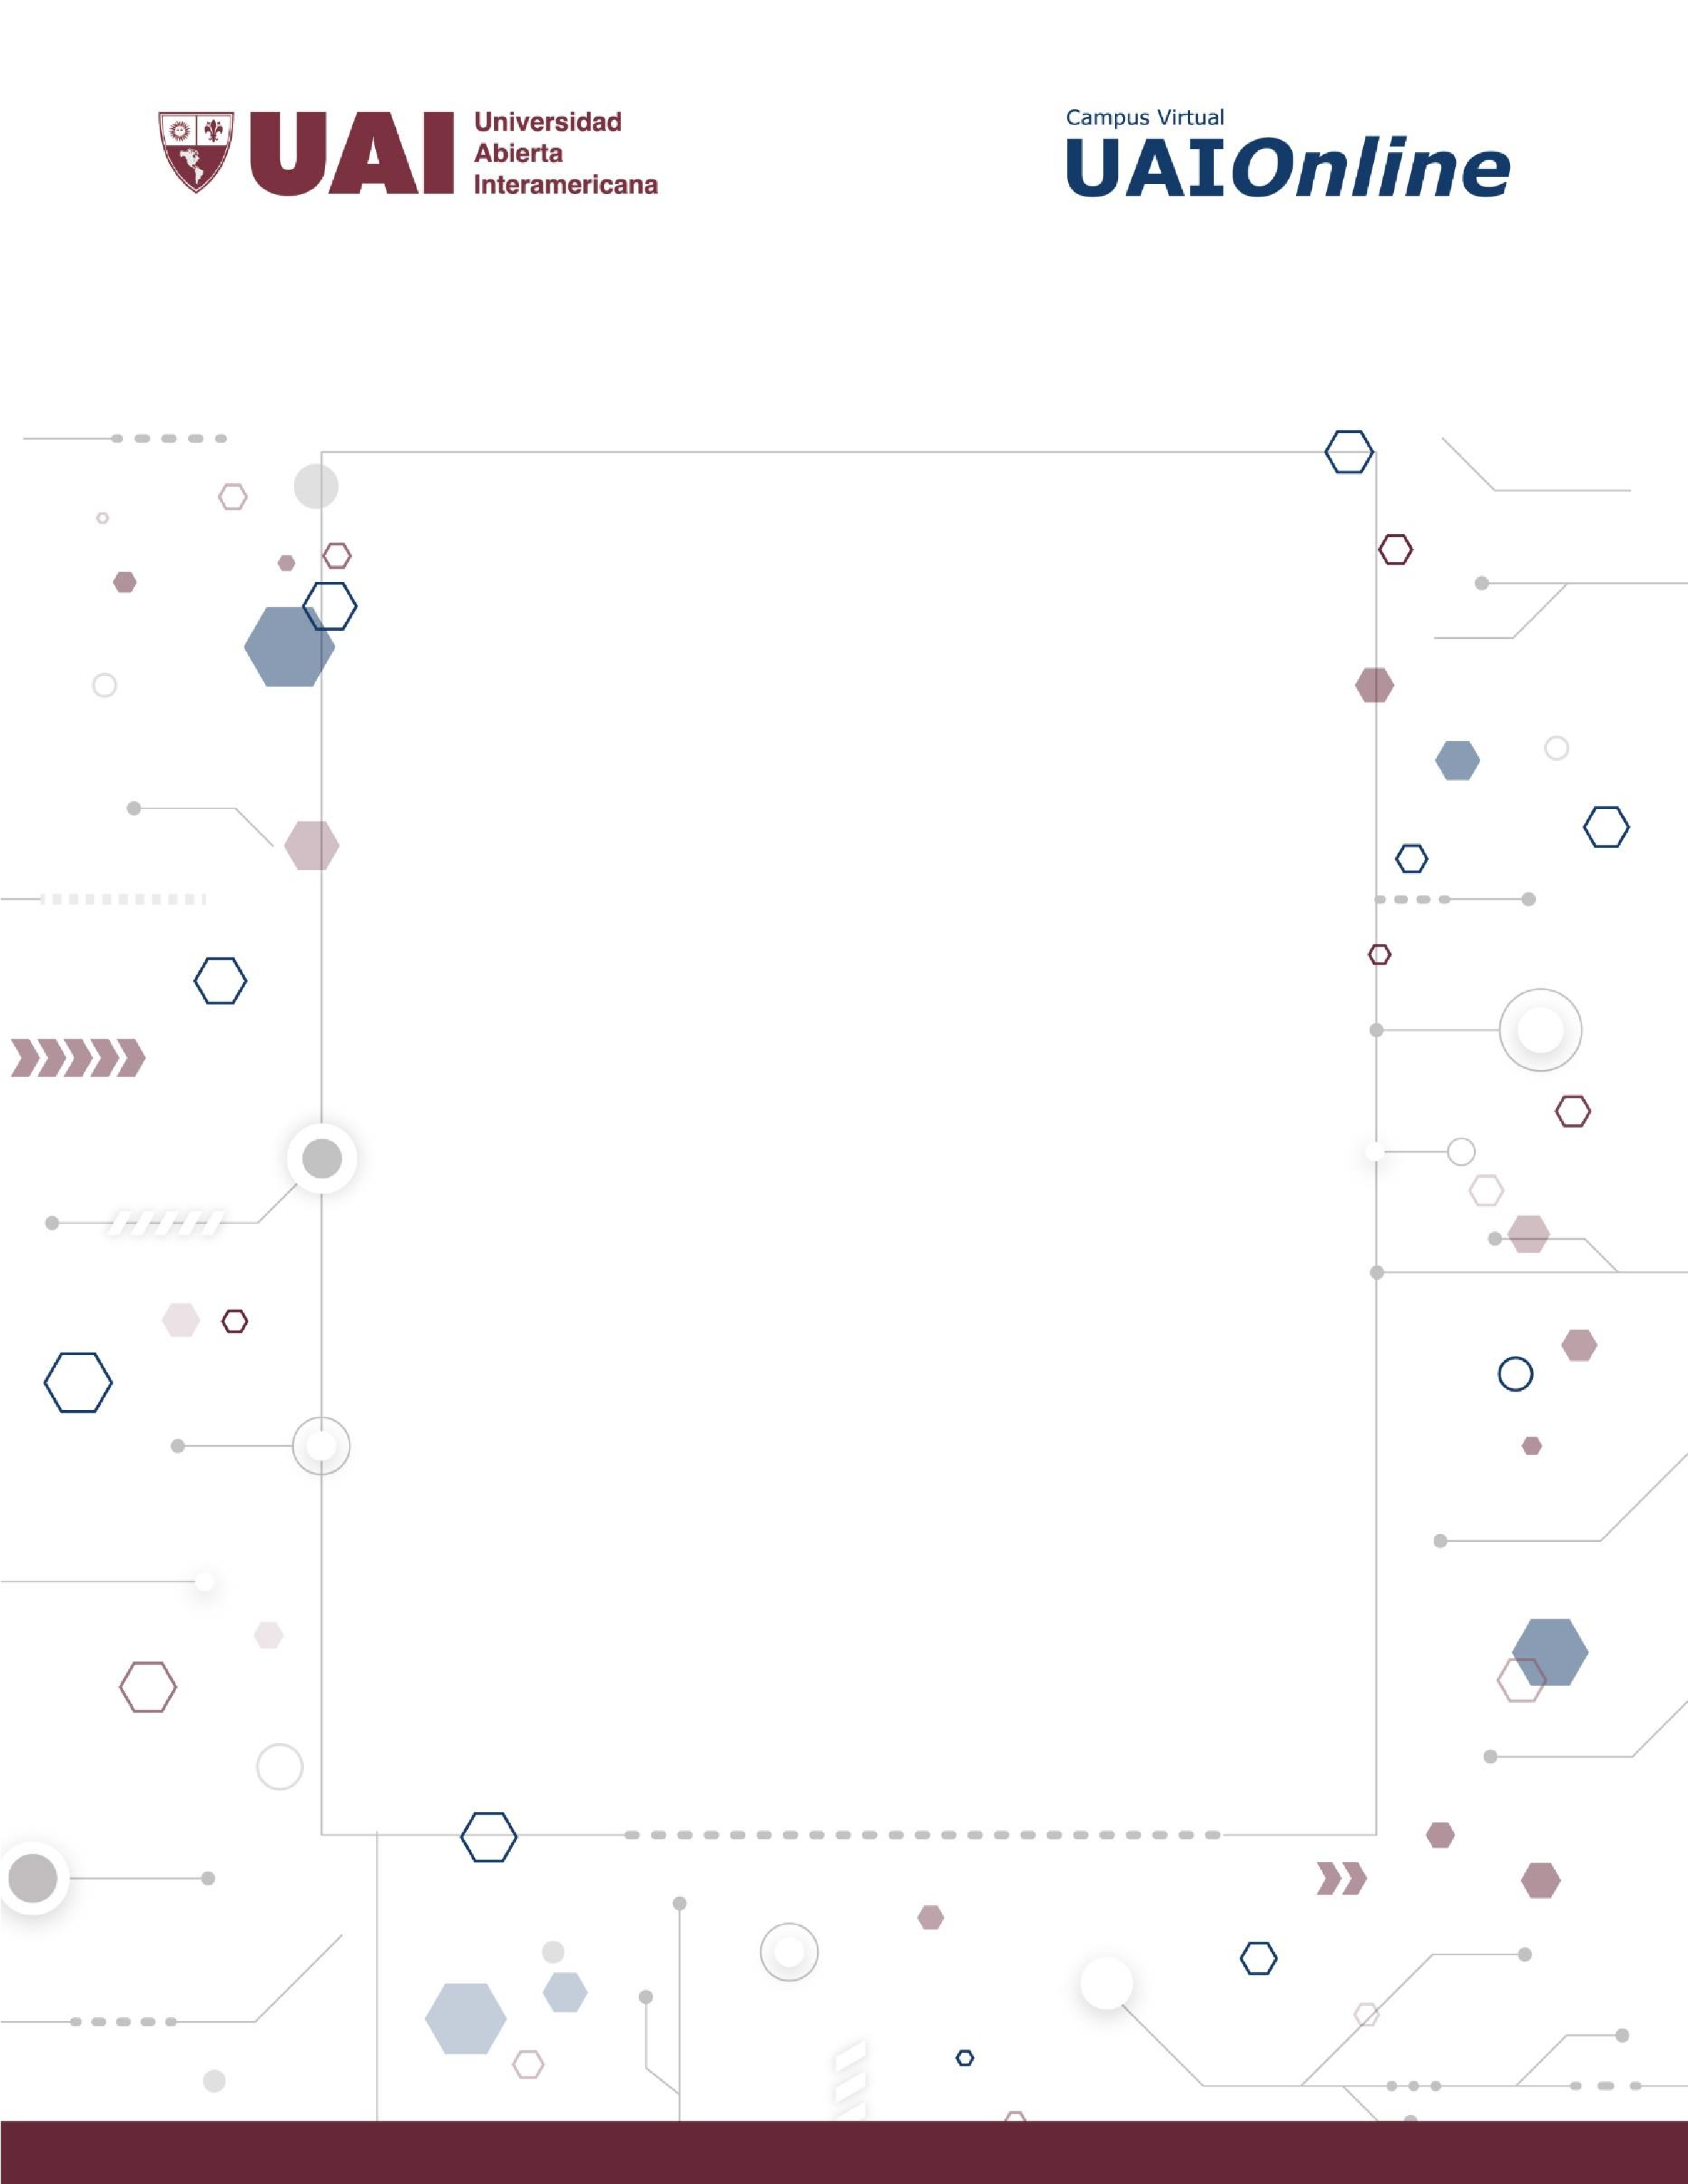

**PROGRAMACIÓN**

**I**

TP

2

G

UÍA DE REVISIÓN CONCEPTUAL

I

NTRODUCCIÓN A LA PROGRAMACIÓN

V

ISUAL

#2

**UNIDAD**

**1**

**I**

**NTRODUCCIÓN A LA**

**P**

**ROGRAMACIÓN**

**V**

**ISUAL**



**Autor de contenidos:**

Nicolás Battaglia

**OBJETIVOS**

Formalizar conceptos teóricos sobre la programación visual

**ENUNCIADO**

**RESPONDA LAS SIGUIENTES PREGUNTAS**

1. ¿Qué característica posee la programación visual?

La característica que posee la programación visual, es tenemos un UX donde el usuario puede interactuar con la aplicación, esto hace que tengamos distintos elementos en la pantalla que hace que la programación sea orientada a eventos, vamos a tener objetos que realizan una acción. Una aplicación va a contar de formularios, que son mostrados como ventanas en la pantalla, que contienen los controles con los que el usuario va interactuar directamente.

1. ¿Qué es un control de usuario?

Todo lo que esta en WinForms es un control de usuarios. La clase de control nos ayuda a proporcionar la funcionalidad básica, como manejar las propiedades para configurar y modificar el texto, ubicación, tamaño y color, así como un conjunto común de eventos que se pueden manejar.

1. ¿Cuáles son los tres elementos constitutivos que un control de usuario debe poseer?

Los tres elementos constitutivos que un control de usuario debe poseer es:

* Titulo de formulario
* Ventana del formulario
* Controles dentro del formulario.

1. ¿Para qué se utiliza la ventana denominada Solution Explorer?

La ventana denominada Solution Explorer tiene varias funciones, mostrar los archivos del o los proyectos de la solución, eliminar y mover los archivos del proyecto, te permite agregar archivos al proyecto, crear carpetas, establecer referencias a assemblies y servicios webs, etc.

1. ¿Para qué se utiliza la ventana denominada Properties?

Esta ventana permite modificar las propiedades y los eventos del objeto seleccionado(WebForm, control, clase,etc.)

1. ¿Para qué se utiliza la ventana denominada Toolbox?

La ventana toolbox es la caja de herramientas, contiene los componentes y controles que se van a utilizar en los webforms.

1. ¿Qué es y que puede contener una Solución en el entorno de trabajo visto en clase?

En una solución en el entorno de trabajo, podemos contener varios proyectos, entonces podemos crear un contenedor ejemplo de los ejercicios de un trabajo practico como solución, y cada punto del t.p que sea un proyecto.

1. ¿Qué es y que puede contener un Proyecto en el entorno de trabajo visto en clase?



Programación

I

/

Pág.

2

Dentro del entorno del trabajo, un proyecto apenas se crea debe tener un nombre, propiedades, referencias, un app.config, el form.cs y el program.cs, nosotros solo trabajamos con el form.cs que trae el designer.cs y un archivo.resx

1. ¿Qué es un formulario?

Un formulario es la aplicación que va a ser mostrado como una ventana en la pantalla, donde metemos los controles para que el usuario interactue.

1. Describa al menos 10 propiedades, 10 métodos y 10 eventos del control Button.
2. Describa al menos 10 propiedades, 10 métodos y 10 eventos del control CheckBox.
3. Describa al menos 10 propiedades, 10 métodos y 10 eventos del control Combobox.
4. Describa al menos 10 propiedades, 10 métodos y 10 eventos del control DateTimePicker.
5. Describa al menos 10 propiedades, 10 métodos y 10 eventos del control Timer.
6. Seleccione 10 controles adicionales y de cada uno de ellos describa 5 métodos, 5 propiedades y 5 eventos.

**Parte 2**

1. ¿Cómo se declara un procedimiento? Ejemplo.
2. ¿Cómo se declara una función? Ejemplo
3. ¿Qué diferencia existe entre una función y un procedimiento?
4. ¿Qué significa que el parámetro de un procedimiento se pasa por valor?
5. ¿Qué significa que el parámetro de una función se pasa por referencia?

**Parte 3**

1. Enumere las estructuras de decisión. Ejemplifique cada una de ellas y explique en que se diferencian.

IF y else, son las esctructuras mas simples, dentro de ellas podemos definir por ejemplo en el If, que pasa si (i<1) y dentro de corchetes ponemos todo el bloque de código que queremos que se ejecute si pasa esto. El else, seria el complemento del IF, si la condición de If no se cumple entra en el else.

Switch como dice el nombre podemos tener un switch de varias condiciones, donde por ejemplo podemos tener del 1 al 10, y si el usuario elige una de esas opciones se ejecute algo distinto.

1. Enumere las estructuras de repetición. Ejemplifique cada una de ellas y explique en que se diferencian.

Los ciclos for, Do While y While, el ciclo for tiene definido una cantidad finita de repeticiones, el Do While, hace que se por lo menos se ejecute una vez la estructura de repetición hasta que corta en un momento por una condición antes prevista. Para el while, no es necesario que se ejecute una vez el programa, puede darse el caso que nunca entre en el ciclo.

1. ¿Cómo se crea una estructura en el entorno visto en clase?
2. ¿Qué es una propiedad?



Programación

I

/

Pág.

3

1. ¿Qué es un método?

Un método es un bloque de código que contiene una serie de instrucciones.

1. ¿Qué es un evento?

Un evento es una respuesta a la interacción del usuario, son los controles para que el programa puede manejar para realizar tareas.

1. ¿Cuál es el uso ideal de una variable de tipo Boolean?

El uso ideal es cuando tenemos que guardar un variable com un true o False, que podría ser igual a un yes o no, o un ON y OFF.

1. ¿Para que se usa el método Parse cuando se lo utiliza por ejemplo como Decimal.Parse?

En un Decimal.Parse, convierte la una cadena de un numero, a lo que seria su numero en decimal.

1. ¿Cómo se declara un vector de 10 posiciones de tipo Decimal?

Para declarar un vector de diez posiciones de tipo decimal podemos declararlo de la siguiente manera.

decimal [] Matriz = new Matriz[10];

1. ¿Cuándo hablamos de boxing y unboxing a que nos referimos?

Cuando hablamos de esto nos referimos a convertir a un valor, de un tipo por valor a un tipo por referencia, por ejemplo de un int a un System.Objetc, esto lo hacemos con Boxing. Y Unboxing convierte un tipo por referencia a un tipo por valor.